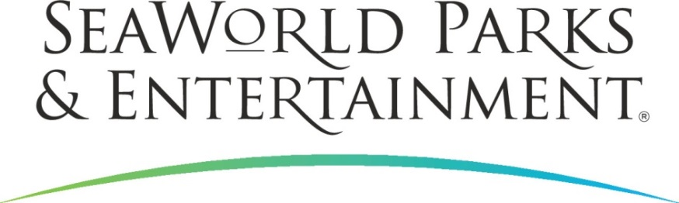

MEDIENINFORMATION

FLORIDA: DISCOVERY COVE MIT SONDERAKTION

ZU BLACK FRIDAY

Ein Bild, das schwimmend, Sport, Wassersport enthält.

**Einen Tag am Traumstrand inmitten von Floridas Themenpark-Metropole Orlando verbringen, dabei mit tropischen Fischen schnorcheln und sich All-Inclusive verwöhnen lassen. Dafür steht Discovery Cove. Um das exklusive Tagesresort bekannter zu machen, beteiligt sich der Themenpark mit bis zu 40 Prozent ermäßigten Eintrittspreisen an den Sonderaktionen rund um den diesjährigen Black Friday. Diese gelten auch für die Hochsaison 2020. Buchbar sind die Rabatte vom 22. November bis 2. Dezember 2019.**

Discovery Cove bietet seinen Gästen als All-Inclusive-Tageserlebnis viele außergewöhnliche Möglichkeiten, das Leben im und am Meer aus nächster Nähe kennenzulernen. Zu den intensiven Besucher-Erfahrungen zählt das Schwimmen mit Delfinen, inmitten bunter Fischschwärme zu schnorcheln, tropische Vögel zu füttern oder am weißen Sandstrand zu entspannen. Neben den Tierbegegnungen und der üppigen Pflanzenwelt prägen der persönliche Service und erstklassige Einrichtungen das Tagesresort.

Das Angebot rund um den diesjährigen „Schwarzen Freitag“ – in den USA der Tag nach dem Familienfest Thanksgiving, ein traditioneller Einkaufstag – ist gültig für Buchungen vom 22. November bis 2. Dezember 2019. Es gilt für Parkbesuche vom 22. November 2019 bis 31. Dezember 2020. Die Tageseintritte sind bis zu 40 Prozent ermäßigt und starten ab 125 Euro. Die Sonderkonditionen gibt es für verschiedene Pakete – mit und ohne Delfinschwimmen – sowie mit 14tägigem unbegrenztem Zugang zum Meerespark SeaWorld Orlando, dem ebenfalls benachbarten Wasserpark Aquatica sowie Busch Gardens Tampa Bay an der Golfküste. Buchbar sind die Specials über den Ticketanbieter Attraction Tickets Direct unter <https://www.attractionticketsdirect.de/angebote/discovery-cove-black-friday-angebote>

Im Eintrittspreis enthalten sind der unbegrenzte Zugang zu allen Schwimm- und Schnorchelbereichen, (je nach Paket) eine Dolphin-Swim-Session, Frühstück, Mittagessen, Snacks und Getränke sowie die Nutzung von Schnorchel-Ausrüstung, Schwimmweste/Neopren-Anzug, Handtüchern und Sonnencreme. Auch das Parken ist kostenfrei. Aufgrund des exklusiven Charakters ist die tägliche Besucherzahl von Discovery Cove begrenzt.

SeaWorld Parks & Entertainment begeistert die Besucher mit natürlichen Erlebnissen, spannender Unterhaltung und nahen Begegnungen mit Tieren, die gleichzeitig viel Interessantes und Wissenswertes vermitteln. Das Unternehmen betreibt zwölf Themenparks in den USA. Die Parkfamilie umfasst die SeaWorld Parks in Orlando (Florida), San Diego (Kalifornien) und San Antonio (Texas); Busch Gardens Tampa Bay in Florida und Busch Gardens in Williamsburg (Virginia); das exklusive Tagesresort Discovery Cove in Orlando; Aquatica in Orlando, San Diego und San Antonio; Sesame Place bei Philadelphia (Pennsylvania) sowie die Wasserparks Adventure Island in Tampa (Florida) und Water Country USA in Williamsburg (Virginia).

SeaWorld Parks & Entertainment betreut mehr als 89.000 Tiere, darunter 200 bedrohte oder gefährdete Arten.

Über 36.000 kranken, verletzten, verwaisten und verlassenen Land- und Meerestieren wurde in den letzten 55 Jahren durch die Experten der SeaWorld Rescue Teams geholfen. Ziel jeder Rettungsaktion ist es, die Tiere gesund zu pflegen und in ihren ursprünglichen Lebensraum zurück zu bringen.

Weitere Informationen gibt es in Deutschland unter Telefon 06102 - 36 66 36, per E-Mail an [SeaWorldParks@noblekom.de](mailto:SeaWorldParks@noblekom.de) oder schriftlich bei SeaWorld Parks & Entertainment, Luisenstr. 7, 63263 Neu-Isenburg. Internet:

[www.SeaWorldParks.com](http://www.SeaWorldParks.com) bzw. [www.parktoplanet.com](http://www.parktoplanet.com)

Orlando, Florida – 22. November 2019

**Kontakt für die Medien:**

noble kommunikation, Regina Bopp, Luisenstraße 7,

63263 Neu-Isenburg, Tel: 06102-36660, Fax: 06102-366611,

E-Mail: [info@noblekom.de](mailto:info@noblekom.de). Download Text und Fotos: [www.noblekom.de](http://www.noblekom.de)